PRÁCTICA DE CARIOLOGÍA
GUIA DE PRÁCTICA N° 1
FECHA: | 25 de abril del 2025
NOMBRE DEL DOCENTE: |  | DRA. MARCELA QUISIGUIÑA GUEVARA
ASIGNATURA: |  | CARIOLOGIA
LUGAR DE LA PRÁCTICA: |  | LABORATORIO F-100
PUESTOS DE TRABAJO:
INTEGRANTES: |  |  | GRUPO 4to A N°: |  | ------
1. Nombre del estudiante |  |  | 6.
2. |  |  | 7.
3. |  |  | 8.
4. |  |  | 9.
5. |  |  | 10.
TEMA DE PRÁCTICA:
PLACA BACTERIANA

RESULTADO DEL APRENDIZAJE
Discute la etiología, patogénesis, microbiología de la caries, y la formación y desarrollo de la biopelícula, mediante el estudio teórico y práctico con el fin de aplicar este conocimiento en la prevención y tratamiento de la caries dental
OBJETIVOS DE LA PRÁCTICA
COMPLETAR
2 OBJETIVOS

FUNDAMENTO TEÓRICO
COLOCAR LO QUE ES LA PLACA BACTERIA EN BASE DEL LIBRO DE MEYER

MATERIALES, EQUIPOS Y REACTIVOS
PROCEDIMIENTO
Indice de placa de Löe y Silness
Este índice permite establecer grados de intensidad del acumulo de placa, no necesita la aplicación de sustancias descubridoras y puede utilizarse en piezas dentarias seleccionadas representativas de toda la boca, tales como (1.6, 1.2, 2.4, 3.6, 3.2 y 4.4) en cuatro sitios por diente, mesial vestibular distal y palatino.

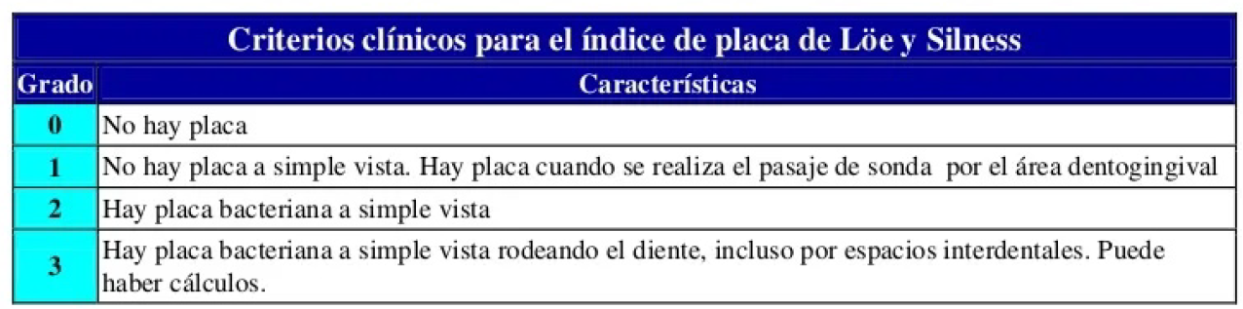

Índice de placa oclusal

Este índice es utilizado para evaluar la higiene de las caras oclusales. Para ello se utiliza una solución reveladora de placa bacteriana (doble tono). El paciente debe realizar un buche con agua para eliminar el exceso de colorante. En el siguiente cuadro se observa los criterios utilizados.

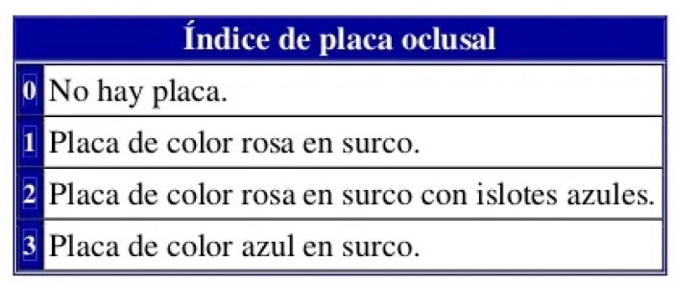

OBSERVACIONES Y/O RESULTADOS
NOMBRE DE LA PERSONA QUE INSPECCIONA:
NOMBRE DEL PACIENTE:
FOTOGRAFIAS (2 Fotografias)

Cuadro
Pz | Loe y Silness | Indice de placa oclusal
11
12
13
.
.
.

NOMBRE DE LA PERSONA QUE INSPECCIONA:
NOMBRE DEL PACIENTE:
FOTOGRAFIAS (2 Fotografias)

Cuadro
Pz | Loe y Silness | Indice de placa oclusal
11
12
13
.
.
.

NOMBRE DE LA PERSONA QUE INSPECCIONA:
NOMBRE DEL PACIENTE:
FOTOGRAFIAS (2 Fotografias)

Cuadro
Pz | Loe y Silness | Indice de placa oclusal
11
12
13
.
.
.

NOMBRE DE LA PERSONA QUE INSPECCIONA:
NOMBRE DEL PACIENTE:
FOTOGRAFIAS (2 Fotografias)

Cuadro
Pz | Loe y Silness | Indice de placa oclusal
11
12
13
.
.
.

NOMBRE DE LA PERSONA QUE INSPECCIONA:
NOMBRE DEL PACIENTE:
FOTOGRAFIAS (2 Fotografias)

Cuadro
Pz | Loe y Silness | Indice de placa oclusal
11
12
13
.
.
.

AUMENTAR SEGUN EL NUMERO DE ESTUDIANTES

CONCLUSIONES
( Espacio para que desarrollen los estudiantes)

RECOMENDACIONES
(Espacio para que desarrollen los estudiantes)
CUESTIONARIO
(Espacio para que desarrollen los estudiantes)

Banco de preguntas
Cada grupo deberá elaborar 10 preguntas de selección múltiple, (caso clínico) que servirá para las evaluaciones

FIRMA DOCENTE |  |  |  | FIRMA RESPONSABLE DE LABORATORIO

